日本藝術學研究之現況與趨勢參訪計畫
參訪報告
一、前言
(一)訪問目的及行程規劃
藝術學門本次規劃2008年「日本藝術學研究之現況與趨勢參訪計畫」之主要目的，希望透過赴日本在藝術學研究領域具有重要研究成果之代表性大學及研究機構進行實地參訪，一方面經由與日本相當領域之專家學者展開學術對話及經驗交流，瞭解其目前研究現況及未來研究趨勢，並藉此蒐集該單位在推動學術研究、國際交流等方面之相關資料，作為日後推動並訂定兩國學術實質交流方向之參考；同時，藉此次參訪機會，將臺灣相關研究成果、學術活動狀況等介紹給日本學界，以收相互切磋之效。
日本藝術學發展，包含美學、東西藝術史、歷史文化及考古美術等領域在內的諸種學科，長久以來已培養不少具國際聲譽之研究者，其學術研究成果在國際上更是有目共睹。此外，在研究環境營設、研究人才養成、資源收集、成果出版、產學合作及國際交流等方面的經營成果及規模，亦頗值得我國學界參考學習。因此，藝術學門本次規劃之參訪計畫，針對上述相關領域、學科進行考察議題整編，邀集包含中央研究院、國立台灣大學、國立中央大學以及國立台灣師範大學等不同院校、單位之研究人員，以實地參觀、雙方座談及搜集資料等不同方式進行正式訪問，期為台、日藝術學研究交流史開啟新頁，並謀求最大的學術交流成效。實際推動目標如下：
1.透過本次參訪計畫之推行，實際瞭解日本藝術學研究之現況及未來發展趨勢，以作為未來臺灣推動相關研究之參考；
2.經由此一活動，促成台、日藝術學領域之大學系所簽訂MOU協定，並在其基礎上進行交換學生、教授互訪之實質學術交流；
3.未來規劃舉辦台、日藝術學相關領域之跨國學術研討會，邀請日本學者參加專題演講或論文發表，促進雙方藝術學領域研究成果之交流。
本計畫透過上述台、日兩國在藝術學領域方面具學術代表性之大學、研究單位及圖書館、博物館等相關單位在人員、出版品等方面之交流，在實際參訪過程中，透過與該單位行政人員及研究者之對談，瞭解雙方在未來進行實際交流的可行性及實施形式，尤其如實施目標、實施期程、合作模式、執行方式、研究(研討)議題、人員交流及經費預算等幾個面向進行廣泛而深入的意見交換，期達到最高之參訪成效，拓展台、日兩國在藝術學研究領域之未來發展空間。
在實際推動及行程規劃問題上，由於本次參訪時間相當有限，僅為期一週(扣除出發、返國日以及週末、假日等時間，其實實際訪問天數僅有四天左右)，在考量交通順暢性的原則下為求取最大參訪效益，同時並針對本參訪團四個單位研究人員專長(參見以下團員組成、專長及服務單位)之對話可行性及交流興趣，最後決定將參訪地點集中在金澤、京都及東京三地。
(二)詳細行程、參訪單位名稱及拜訪人員、服務單位職稱如下：
日期 | 地點 | 參訪行程(單位及對象)
11/5(三) | 台北—-金澤 | 出發 14:10/17:45 TPE/金澤 BR158
11/6(四) | 金澤大學 | 金澤大學  10:00-11:15  Graduate School of Human Social Environment Studies  大学院人間社会環境研究科  Head of School: Prof.Inoue Hideo井上英夫  Head of Humanity Department: Prof.Shibata Masayoshi 柴田正良  Humanity Department: Prof.Sasaki Tatsuo 佐々木達雄 (our main contact person)  Humanity Department: Prof.Takahama Hide 高浜秀  International Department: Prof.Furuhata Toru 古畑徹  Secretary General of Kakuma-kita campus: Mr.Nishitani Kosaku 西谷公作  Chief of Student Bureau of Kakuma-kita campus: Mr.Kamiguchi Daisuke 上口大介  11:30-12:00  courtesy visit to the President of University: Prof.Nakamura 中村学長  Trustee of University: Prof.Nagano 長野理事  Head of Study and International Devision: Prof.Chiba  千葉研究国際部長  Chief of Science and International Bureau; Prof.Sakashita 坂下学術国際課長  1200-13:45 lunch and visitation of museum  14:00-17:00 lectures exchange meeting  NTU: Prof.Hsieh, Prof.Yen, and Ass.Prof.Sakai  (each 30 minutes in English and Japanese)  Kanazawa: Prof.Sasaki and Prof.Takahama  (each 30 minutes in Japanese)
11/7(五) | 金澤—京都 (上午)  京都大學(下午) | 15:00京都大學人文科學研究所  Institute for Research in Humanities  Prof. Sofukawa Hiroshi曾布川寬教授
11/8(六)  11/9(日) | 京都or大阪—東京 | 參觀正倉院展、寺院古蹟
11/10(一) | 上智大學 | 上智大學 Sophia Univ.  13:00-15:00  meeting with Institute of Asian Culture Studies  亜州文化研究所  contact person: Lecture Dr.Marui Masako 丸井雅子
11/11(二) | 筑波大學(上午)  早稻田大學(下午) | 10:00筑波大學：  Graduate School of Comprehensive Human Sciences  Prof. Omuka Toshiharu  教務長藝術系主任教授五十殿利治教授  早稻田大學：  15:00-17:00  meeting with Faculty/Graduate School of Letters, Arts and Sciences  Senior Dean/Prof. Sumio Obinata 大日方純夫教授  Prof. Yasunori Tan-o丹尾安典教授  Archaeology Department :  Prof.Kikuchi Tetsuo菊池徹夫  Prof.Takahashi Ryusaburo高橋龍三郎
11/12(三) | 東京--台北 | 賦歸  14:00/17:00 東京/TPE BR2197

(三)本參訪團團員組成、專長及服務單位
本參訪團團員之組成，除包含中央研究院、國立臺灣大學、國立中央大學及國立臺灣師範大學等國內重要美術史研究單位研究人員總計五名外，另有國科會人文處藝術學門代表一名，共計六名。本次人文處藝術學門舉辦日本藝術學研究現況與趨勢參訪活動，在人員組成方面，考量日本造訪單位、該單位學術人員研究專長對話關係進行編配，主要涵蓋台灣、中國、日本、中亞、東南亞及西歐等不同地區藝術史研究中的主要領域，諸如佛教美術史、陶瓷史、建築史、考古美術史、書法史、繪畫史、設計史、視覺文化研究及文化交流史等方面，範圍甚為全面。參訪團團員姓名、職稱、學術專長、目前服務單位以及權職分工關係如下：
1. 顏娟英 教授 (參訪團團長、藝術學門召集人)
中央研究院 歷史語言研究所
佛教美術史、台灣近代美術史
參訪計畫統籌執行、對外連絡及行政事務
2. 謝明良 教授
國立臺灣大學 藝術史研究所
中國陶瓷史、台灣與東南亞陶瓷史
訪問校連絡事務協助、締結文件
3. 吳方正 教授
國立中央大學 藝術學研究所
歐洲中世紀(十一至十三世紀)建築史、近代中國美術、廣告史
訪問校連絡事務、行程規劃協助
4. 坂井隆 助理教授
國立臺灣大學 藝術史研究所
中亞、東南亞考古美術史
訪問校連絡事務、行程規劃協助
5.白適銘 助理教授
國立臺灣師範大學 美術學系暨研究所
漢唐考古美術、唐宋元山水畫、書畫理論研究、東西文化交流、近代東亞
美術史
訪問校連絡事務、日文翻譯
6. 陳育芬 助理研究員 (國科會代表、藝術學門承辦人)
國科會 人文與社會科學發展處
行程規劃制定、訪問事務連絡、交通住宿聯絡、記錄及照片拍攝

二、參訪行程及訪問內容
■ 2008年11月5日(三)【第一天】由台北出發至日本‧金澤
本參訪團團員六人於11月5日上午11時30分於桃園國際機場第二航站集合，搭乘當日下午14時10分之長榮航空BR158班機，並於同日下午日本時間17時45分安全抵達金澤‧小松空港(Komatsu Airport, Kanazawa)。完成出關手續後隨即利用空港巴士前往市區，經過約五十分鐘左右之車程，到達位於金澤車站東口附近之下榻旅館‧東横イン(Toyoko Inn Hotel Chain, Kanazawa)。
晚上八點左右，所有團員完成入住手續並整理行李完備後，即外出晚餐並討論明日即將展開訪問金澤大學之參訪行程，著手進行各項準備。本日金澤地區天氣晴朗，但晚間氣溫略低，大約在攝氏15度左右。

■ 2008年11月6日(四)【第二天】金澤大學 人間社會環境研究科
(一)金澤大學校史、校內組織及國際交流推動概況
金澤大學(Kanazawa University)校址，位於鄰近日本海的石川縣金澤市角間町內。該校校史可追溯至文久二年(1862)，由當時越中國蘭學醫生黑川良安所創立的金澤藩種痘所，在日本國內，擁有堪稱第三位古老歷史的大學起源。其後，在昭和二十四年(1949)合併金澤醫科大學、石川縣三所師範學校、第四高等學校以及金澤工業專門學校等校而成。該校按學術領域不同，區分為人間社會學域、理工學域、醫藥保健學域等三大部門，其下設有法文學部、理學部、工學部、醫學部、藥學部及教養部及教育學、醫學、人間社會環境、自然科學及法務等五大研究科(研究所)、一個附屬研究所、附屬醫院及九個獨立研究中心等相關學術研究單位，為一綜合型研究大學。至2008年現在為止，該校擁有教學、行政以及技術人員等職員總計2,480人，全校學生逾8,000人，若包含科目履修生、研究生及諸幼兒附屬學校等在內，在籍學生總數則高達12,200人。(圖一)
金澤大學在推動國際學術合作及交流工作上已有相當成效，已締結大學間交流協定之大學數目共計42所(包含17個國家及1地域)；已締結科系單位部局間交流協定者計有54所(包含15個國家及1地域)，成績斐然。在亞洲方面，自1997年至2008年之十一年間，已分與中國、印度、印尼、韓國、台灣及泰國等締結大學間的姐妹校關係；在科系單位部局間的交流方面，已分與中國、韓國、蒙古、菲律賓、台灣、越南及泰國締結關係。與台灣所締結的姐妹校為國立台灣師範大學，部局間的交流則為國立政治大學法學院。
在實際對外學術交流人數方面，截至2007年為止，該校已對外派遣978位研究人員赴海外進行學術訪問，在接受國外前來訪問的研究人員人數則為140人，兩者間皆以赴亞洲鄰近地區、國家交流的比例為最高，分別為40.1%及65%。在學生交流方面，根據截至2008年為止近十年間的統計資料顯示，該校已接受包含大學部、研究所碩、博士班以及研究生(即旁聽生)等國外留學生327人，其中，來自台灣的留學生計有14人；該校派遣赴國外研習交流的學生人數則為176人，其中至台灣留學交換的學生計有3人(自2007年至2008年等兩年間)。
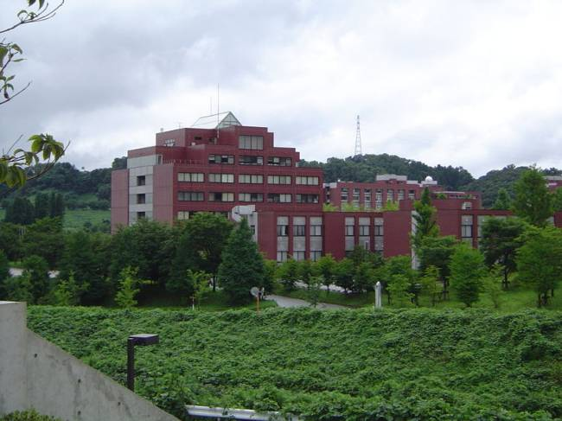 圖一 金澤大學角間校區一景
(二)訪問單位及內容
金澤大學人間社會環境研究科考古學專業之佐佐木達夫教授等人前來迎接，於上午9:00出發驅車前往該校角間校區進行首站之參訪活動。本日活動皆在金澤大學校內進行。上午10:00時整，首先拜訪大學院人間社會環境研究科本部，由井上英夫科長(所長)、人文學類柴田正良主任、同佐佐木達夫教授、高濱秀教授、國際學類古畑徹教授，以及該校角間北校區事務局西谷公作部長、同學生課上口大介課長等諸位先生與會並對談及簽署雙方合意書。本日上午主要活動之目的是進行金澤大學人間社會環境研究科與台灣大學藝術史研究所兩系所部局間的交流關係協定，希望透過在教師、學生等方面之實際交流，拓展並深化雙方研究及學術伙伴關係。
在本次協商會會議進行過程中，由佐佐木教授擔任主持人，首先由井上部長主持並致歡迎詞。之後，隨即由謝明良教授及顏娟英教授兩位教授代表我方人員致謝辭，接著即進行雙方團員之自我介紹。井上部長並在接下來的講話中提出，希望透過兩系所的人員交流，強化雙方合作關係，並在此基礎下擴充交流關係至大學對大學間的層次。在這個方面，除了台灣大學之外，並能與台灣其他大學諸如中央大學、台灣師範大學或台北以外的大學或研究單位締結關係。關於這方面的問題，井上部長希望在接下來的議程中雙方能更進一步討論。
隨即，井上部長與台灣大學藝術史研究所謝明良教授進行兩系所交流協議合意書內容之確認。人間社會環境研究科事前準備之協議合意書為日文版，經我方人員確認後，同意雙方交流形式及協議條款內容無誤後，及由井上部長與謝明良所長兩人進行簽訂日文版協議合意書之儀式。井上部長並補充說，希望我方(台灣大學藝術史研究所)回國後製成中文版協議合意書，經由郵遞方式寄返金澤大學簽署後再寄回台灣，雙方各保有一份中文版及日文版協議合意書方式行之，以便完成兩系所交流協議合意簽署事宜。由於該校規定，兩校所進行交流協議皆需經過召開教授會追認，金澤大學該會議將在下週舉行，在完成會議承認程序後，希望能在本(11)月月底正式完成此事。
有關兩系所即將展開之交流活動，其實際問題中最重要者為台灣學生簽證之申請發放及來日入學後之住宿問題。有關住宿問題，該校負責學生事務人員說明，目前該校有新建國際交流會館一所，提供來校外國教授(研究人員)及短期(一年以內)交換學生入住。學生住宿費用每月僅收取5,900日圓，教師或研究人員則收取10,524日圓，不過目前僅有77間房間。除國際交流會館之外，該校另有男生宿舍二所及女生宿舍一所可供選擇。此外，國外學生入學按一般規定需經過包含語言及專業科目在內的正式考試合格後，始能獲得日本政府核發短期留學簽證。
人間社會環境研究科過去並未與台灣任何大學進行姐妹校系所之交流關係，希望以此作為出發點踏出成功的一步。本日天氣清朗，晴空萬里，氣溫怡人，雙方都認為在如此美好的時日見證下，未來雙方之交流關係一定會相當順遂成功。金澤大學人間社會環境研究科與台灣大學藝術史研究所兩系所之交流在此完成該校部份之協議。相關內容，請參考兩校之合意書及該校國際交流協定基本方針兩份文件。
上午11:30整，對方於事務局安排與該校中村校長進行會面。該校長野勇副校長兼董事會理事、千葉研究國際部長、坂下學術國際課長及人間社會環境研究科諸位教授等陪同在座。首先分別由中村校長及長野副校長分別致辭表示歡迎及該校國際交流政策。中村校長認為兩系所之交流協議極富意義，今後應加強與台灣方面的友好交流關係。長野副校長特別提及日本政府將於2020年達成招募30萬留學生來日之目標，並選定30所重點大學作為發展據點，自明年度開始即將進行正式推展年度。因此，為響應日本政府政策，金澤大學首先應著手進行環境整備，並投入更大的人力物力來完成此項目標。除了一方面強化留學生相關設施外，並設計有內容相當充實的日本語課程，來加強留學生的語言能力，使其順利完成學業。另外，長野副校長並提請校長檢討發展校對校層級關係之交流，並進一步具體提出如何落實之方法。他認為首先應從交換學生著手，並逐漸擴及教師及研究者的派遣與受入，最後並推展至學校層次。本日上午拜會並與中村校長暨學校一級主管進行意見溝通、交流活動在12:00暫時結束。(圖二)

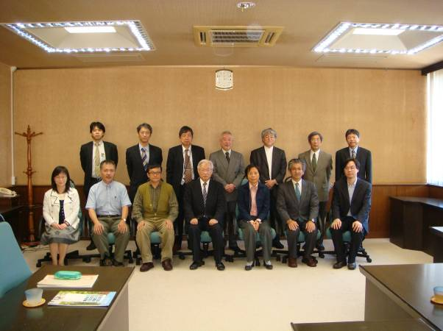圖二：與金澤大學中村校長等主管合影

用完午餐後，下午13:00轉赴該校中央圖書館會議室，拜會該校另一位副校長兼董事會理事櫻井勝教授。櫻井副校長認為此次兩校之接觸開啟了雙方交流重要的一步，他並希望以此次兩系所之協議為基礎，接著進行雙方人員之派遣與受入；他並提到金澤大學應該深化與台灣的關係，同時在因應日本政府招致30留學生的政策上需要努力之處很多，壓力亦不小，因此在人數上需有更大擴充。最後，他認為留學生最大的障礙在於語言及簽證，因為所有留學生皆需通過日本語能力測驗始能取得日本政府正式留學簽證。不過，為了因應拓展留學生數的目標，近年來在留學生業務方面已建置「One-Stop-Service」之制度，亦即在本國進行考試，獲得合格後即可由日本駐台外事單位發行簽證，使雙方交流過程變得更為順暢及方便。櫻井副校長並希望台大等我方來訪學校，在返國後能與學校決策當局說明彼方意願。台灣大學藝術史研究所謝明良所長即給予回應，允諾回國後將向校長報告。拜會櫻井副校長的活動，順利於下午13:30準時完成，接著即按對方之安排，前往圖書館中的校史資料館進行參觀。
資料館目前正在舉辦「うけつがれた『モノ』たち」(被繼承下來的種種文物)特展，展出本校前身之金澤第四高等學校及縣立師範學校當時所使用之印刷及手繪掛圖教具、模型及學校相關文物。參觀時，並由資料館研究員及該校埋藏文化財調查中心佐佐木花江副教授為我方團員進行文物及該校歷史解說。
自下午14:00開始至17:00三個小時間，金澤大學特別安排雙方之實際學術交流活動「研究交流會」，分別由雙方三位教授及博士班學生進行每人半小時的論文發表。

學術交流活動「研究交流會」論文發表如下表：
論文發表者 | 論文題目
謝明良教授  (日文) | 台湾出土の17世紀の貿易陶磁」(台灣出土的17世紀貿易瓷)
顏娟英教授  (英文) | Tradition transformed: Ink Painting in Taiwan 1950-2000」(轉變的傳統─戰後台灣水墨畫)
坂井 隆教授  (日文) | Trowulan Site, Indonesia and South/West Asia」(印尼‧特洛烏蘭遺址與南亞、西亞)
佐佐木 達夫教授  (日文) | 唐宋時期東亞與西亞的窯業交流
高濱 秀教授  (日文) | 西周－南北朝の中国北方の鍑について」(有關西周至南北朝期間中國北方出土的鍑)
酒井 中先生(博士後)  (日文) | ポルネシア文化起源としての台湾  「作為玻利尼西文化起源的台灣」

六位發表者的論文內容，因篇幅及著作權關係，在此予以省略。
「研究交流會」於下午17:00順利完成，在場聆聽之該校教師、學生並提出相關問題請教發表者，達到雙方實際面對面學術交流的效果。其後隨即由校方安排懇親會晚宴，餐會以西式自助餐方式進行。兩位副校長及金澤大學相關事務部局人員皆與會，在輕鬆愉快的氣氛中成功達到賓主盡歡、敦睦情誼的交流成果。

■ 2008年11月7日(五)【第三天】
上午：參訪兼六園、金澤古城及城區內考古遺址發掘現場
結束前日在金澤大學一整天密集的正式拜會行程後，本日按原定計畫轉赴京都。為充分利用轉車剩餘之空檔時間，本參訪團於本日上午規劃前往金澤市內相關歷史、文化古蹟進行訪察並收集文獻研究資料，藉此增進對金澤地區古來地理、人文、社會及宗教等背景、歷史之理解。
該日早上，首先驅車前往具有日本三大名園之一、江戶時代最具代表性庭園雅稱的兼六園(金澤市兼六町)。兼六園原為日本江戶時代金澤城之附屬苑囿，當時設計為「林泉迴遊式」庭園形式，位於金澤城之外部(東南方)，保存狀況仍相當完整。兼六園之起源為蓮池庭，該庭為加賀蕃第五代藩主前田崗紀於延寶四年(1676)興建，其後發生大火，園內亭台建築亦遭燒燬。後至寶歷九年(1759)，始由第十一代藩主再次重修。十九世紀上半葉，第十二代藩主齊廣在其中建造其個人隱居地竹澤府邸，並引宋代詩人李格非《洛陽名園記》書中所載「六勝」典故，而命名為此。至十三代藩主時並陸續增建，而形成今日的規模。昭和二十五年(1950)以後，兼六園曾被日本政府根據「文物保護法」規定，分別被指定為「名勝」及「特別名勝」等並以天然紀念物形式加以保存。
園內環境清幽，林木扶疏，小橋流水，相映成趣。兼六園中的遊賞名勝不勝枚舉，貌作葫蘆狀的夕顏亭，是園中現存最古老的建築物，建於安永三年(1774)，至今已有三百年以上的歷史。而位於入園處的古噴泉，是行人入園時的必經之地，該泉水引自位於兼六園中央的霞之池，噴泉高度可達3.5公尺，堪稱日本國內最古老的噴泉。(圖三)參觀完兼六園之各處景點，對該園建造之歷史背景及庭園藝術、建築景觀有了基本瞭解後，參訪團一行並在霞之池前方虹橋上攝影作為留念。(圖四)
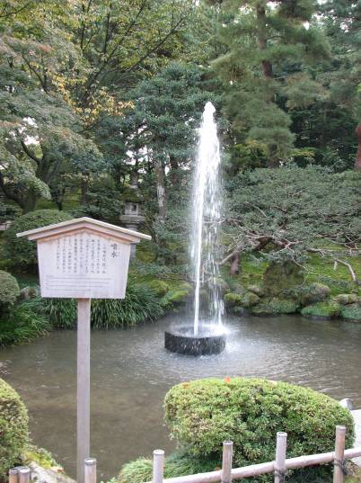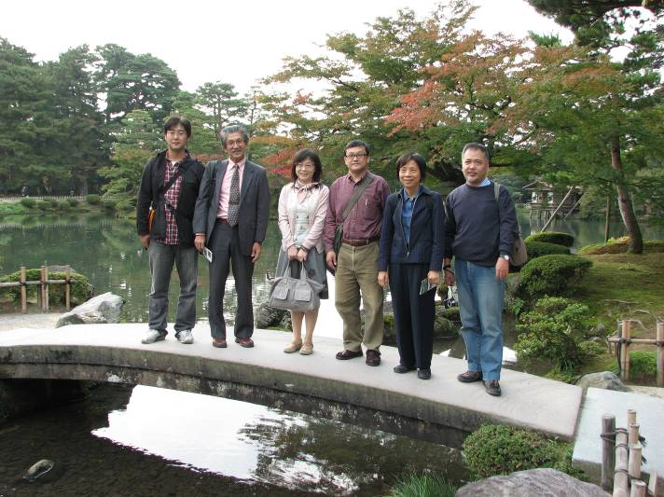
圖三 兼六園噴泉一景 圖四 參訪團成員於虹橋前合影

結束在兼六園園區內諸景點的參訪活動之後，參訪團一行隨即步行前往金澤城城區內部。首先，自石川門(橋)進入城區，參觀正在進行復原的該城古城門之一「黑門門跡」(位當金澤城正北方)、五十間長屋(原為駐軍防守、囤積軍火糧草及宿營之用)、金澤城遺存古代疊石城牆、以十二支命名之古城牆「櫓跡」(烽火台或瞭望台)遺址，以及已進行一段落的一處考古發掘遺址等多處景點。(圖五)後者之考古發掘遺址，目前正由石川縣縣府教育委員會考古專業人員進行發掘中，就其已發掘成果所知，從地層斷面文化層分佈、土層顏色等情況判斷，可以確認出一古代庭園遺構之池塘底部。
發掘人員曾根據歷史文獻記載，得知該地庭園始建於十七世紀二十年代，其後在德川幕府寬永八年(1631)時曾遭祝融肆虐，庭園內部損毀嚴重，因而將庭園移建至二之丸之內。由此可以推斷，該池塘遺址的原本建造年代，應該介於1620年至1631年之間。就目前發掘結果所知，池塘底槽線呈平底狀，出土文物數目雖然不多，然出土造園用之庭石一顆，其造型變化有致，頗吸引參觀者之目光，池塘東側，據說並有部份陶器碎片及瓦片等文物出土。(圖六)
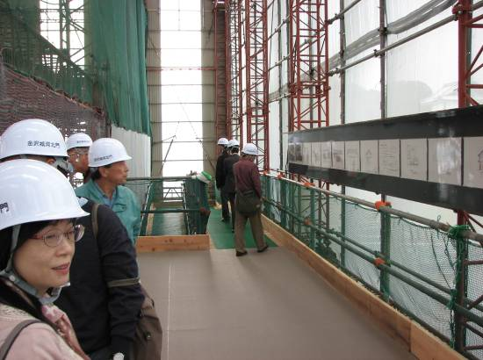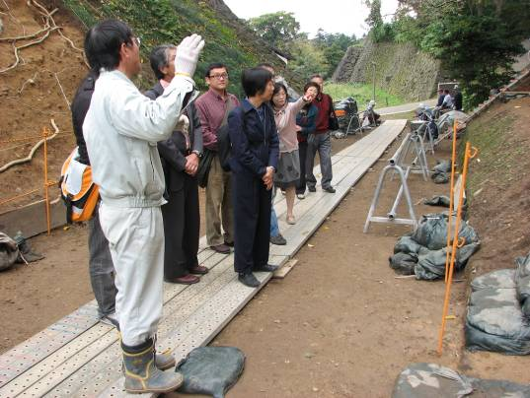
圖五 金澤城黑門門跡復原工程見學 圖六 德川幕府時代池塘遺址見學
■ 2008年11月7日(五)【第三天】
下午：由金澤轉往京都、拜訪京都大學人文科學研究所曾布川寬教授

(一)京都大學人文研訪問行程
結束一整個上午在兼六園、金澤古城以及城區內考古遺址發掘現場等處的所有參訪活動之後，本參訪團一行即在該日下午搭乘12:53之JR西日本特急列車Thunderbird(雷鳥)第26號前往大阪，開始在大阪、京都及奈良等關西地區的訪問活動。由於訪問地相對距離較大，參訪團一行花費在交通轉乘的時間上甚多，本日訪視活動，先至大阪下榻旅館Apa Villa Hotel Yodoyabashi(淀屋橋，大阪市中央區伏見町)進行入住手續後，即搭乘電車、地下鐵前往京都，並在下午5:30左右到達京都大學人文科學研究所分館(京都市左京區北白川東小倉町)，拜訪該校資深中國美術史學者曾布川寬教授。

(二)訪問單位特色及內容
京都大學‧人文科學研究所(Institute for Research in Humanities, Kyoto University，京都市左京区北白川東小倉町)為日本國內舉世聞名的學術研究重鎮，由設立於1929年的同名研究所及合併於1949年的東方文化研究所及西洋文化研究所等三個研究所而成。從部門領域及研究專長亦可獲知，該研究以與世界文化有關之人文科學作為研究對象，進行不同學科間的總合研究為目的，其學術成果標著為全世界學術界所重視。京都大學為世界百大名校之一，在世界學術界上之地位舉足輕重，1949年亞洲(日本)第一位獲得諾貝爾物理學獎得主的湯川秀樹教授，即畢業於京都大學前身之京都帝國大學理學部。京都大學，雖然是繼東京大學之後成立的第二所帝國(國立)大學，然在創校之初即標舉「比東大更尊重學生的獨立自主精神」作為理念，創造出自由而務實的學術風氣及學習環境，培育出日本學術界菁英無數，其治學精神及辦校理念堪為我國學術發展作為借鏡。
與本(藝術)學門具有直接關係之部門為東方文化研究所，該研究所為三研究所中歴史最為古老之單位，其前身是在昭和四年(1929)設定以中國文化為中心之學術研究為目的，由日本外務省獲得補助在京都設立的東方文化學院京都研究所。東方文化學院京都研究所設置之初規模尚小，館舍位於大學文學部陳列館中。其後，在昭和四年(1929)11月於現址(原北白川小倉町50番地)另建成仿西班牙羅曼內斯克式建築風格之新館。目前，該研究所除原設研究空間外，並有附屬漢字情報研究中心及圖書館等不同單位在內。東方文化研究所在開設之初，其研究所所員編制方面，分有研究員、副研究員、助手、嘱託員等三十名以上之不同層級之人員，其研究領域包含有關中國或東方經學、文學、宗教、天文、暦算、歴史、地理及考古等六大研究領域。東方文化研究所其後1948年4月納入京都大學管轄，並在隔年正式統合成包含十一個部門在內的人文科學研究所(今名)。自1959年以來，陸續增設社會人類學、西洋思想、日本文化、現代中國、比較文化、宗教史、比較社會、日本學及言語史等各種部門。2000年４月，人文科學研究所再次進行全面改組，將各個部門予以擴大而形成目前五部門、一附屬研究施設的大部門制。
本次拜訪人文科學研究所主要研究中國美術史的曾布川寬教授，1973年就讀於京都大學大學院文學研究科博士課程，其後即擔任人文科學研究所助手、京都市立藝術大學助教授(副教授)，後轉任京都大學人文科学研究所教授。其學術專攻為中國美術史，就研究領域涵蓋時代相當廣泛，自先秦時期迄於明、清兩代之中國美術皆有深入涉獵，其研究興趣及探討議題相當多樣。教授之研究方法，以作品風格様式論為主，並透過文物造型特徵之整理分析探究其背後之圖像學意義。在研究範圍及研究材料方面，諸如秦漢、六朝及隋唐時期之墓室出土美術品、中國南北石窟寺院造像及佛教美術、宋元明清時期之文人書畫論述等，其著作等身，不論是在質與量方面，皆具有相當豐富的學術研究成果。曾布川寬教授除撰著諸多中國美術史重要論文外，並曾受邀編著如《世界美術大全集 東洋編》(東京小學館出版)等系列叢書多部，並策劃如中國國寶展、美的十字路等許多近年來在日本盛大舉行的重要中國美術展覽會，展覽內容深獲國內外認可，佳評如潮，其不遺餘力對中國美術在日本的研究及推廣風氣的提昇，居功厥偉。
曾布川教授服務於京都大學人文科學研究所的時間已逾三十年，其一生貢獻日本學術界功勞卓著，作育英才無數，可謂目前日本中國美術史研究界極少數之學術泰斗。很遺憾地，教授將於明年(2009)三月底屆齡自京都大學退休，由於其在中國美術史上的研究成果，學術地位早為世界所公認，謝明良教授並藉此向教授徵詢退休後計畫，並希望其考量日後來台講學之意願及可能性。晚間，曾布川教授就近在人文科學研究所分館附近一所和式餐館宴請本團團員，餐會間雙方相談甚歡，並留下許多美好而珍貴的回憶。(圖七)
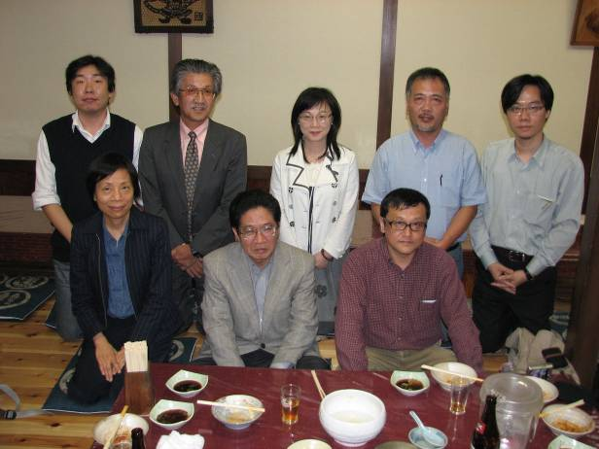 圖七 晚宴結束後與曾布川寬教授合影
■ 2008年11月8-9日(六、日)【第四、五天】
住宿於大阪、週末假日進行博物館展覽參觀、週日夜間前往東京
由於適逢週末休假關係，11月8-9日兩日並無法安排關西方面的大學或學術單位進行參訪。基於此因，本參訪團即將行程規劃為博物館、美術館展覽會參觀活動。每年秋天(約九月中旬以後至十一月上旬的兩個月期間)，日本正值秋高氣爽之時節，日本國內各大博物館、美術館，亦或是寺廟皆會舉辦盛大的美術展覽會或文化財曝涼展，因此被稱為「藝術之秋」。在爽秋天暖日和的楓紅時節，參觀博物館、美術館展覽會，因此更成為日本民眾心目中一年之間最為風雅愜意、賞心悅目的文化教養活動。
參訪團一行為把握此大好時機，並針對團員個人不同研究領域及興趣，利用11月8-9日兩日的時間前往正在大阪、京都及奈良等關西地方舉辦的重要展覽會進行參觀，並收集相關圖籍文獻等研究資料。本參訪團訪問期間，關西地方刻正展出的重要展覽會中，以奈良國立博物館所舉辦一年一度的「正倉院展」(平成二十年)最為膾炙人口。「正倉院展」中所展示的文物，主要為公元八世紀中葉勝武天皇生前遺物，為見證日、唐文化藝術交流史最重要、亦是層級最高的佐證史料。其中，更包含日本、中國以外如東南亞、西亞及朝鮮半島等地珍貴文物甚多，充滿國際性色彩，說明八世紀當時東亞地區與西方世界透過絲綢之路的傳播進行頻繁文化交流的史實，向來為東西文化交流史研究學界所重視。
今年的「正倉院展」正逢寶物初公開以來之六十週年，相當值得紀念。基於此因，管理該批寶物的正倉院事務局挑選過去較少展出的文物，以饗觀眾。本次展覽以工藝品為主，展出勝武天皇生前使用或珍愛的寶物，如著名的方形天蓋、黑柿兩面櫥子、金銅幡、白琉璃碗、雕刻尺八、平螺鈿背八角鏡、紫檀木畫雙六棋局及犀角魚形雕飾等近百件文物。(圖八)
奈良為日本古都，至今已有千年以上的歷史，因此亦留下無以數計的珍貴文化資產。除正在展出「正倉院展」的奈良國立博物館之外，奈良公園附近如東大寺、春日大社、興福寺等古寺林立，公園飼育的天皇使者梅花鹿模樣可愛，鹿兒閒適漫步其中，往來訪客餵養鹿餅的情景，為此區風光增更添無限的情趣。
「正倉院展」之外，本參訪團另就近參觀興福寺刻正展出的「國寶特別公開二○○八」。該寺特別展出的部份，計有五重塔初層及南圓堂佛像及塔堂內部、東金堂等四處。興福寺自創建至今將屆一千三百年之歷史，為復原原有天平年間文化空間，館方特別對該寺已燒燬之中金堂進行復建工程。
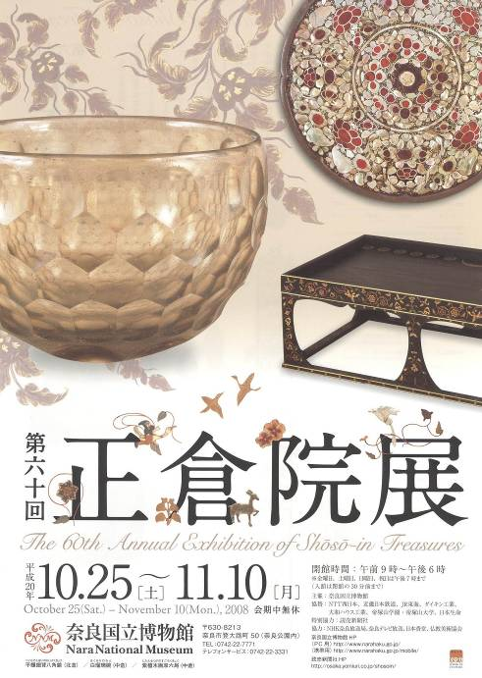圖八 第六十回(2008)正倉院展
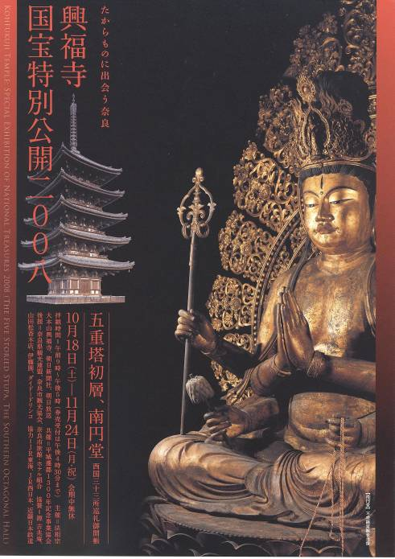圖九 奈良興福寺2008國寶特別公開展
為推進此紀念事業，並特別公開被列為日本國寶的五重塔及重要文化財的南圓堂。五重塔初建於天平二年(730)，其後因遭遇戰火屢次再次修建，目前五重塔初層內部奉祀四方佛如釋迦三尊像等；南圓堂內部供奉本尊不空絹索觀音，亦被指定為國寶，該像出自鐮倉時代慶派佛師(佛像雕刻師)領導人康慶之手，為日本觀音信仰靈場之重要尊像之一。(圖九)
11月8-9日兩日順利完成日本關西地方博物館、美術館展覽參觀之後，本參訪團隨即於11月9日(日)夜間七時半左右，搭乘東海道新幹線Hikari號前往東京，並入住於東京都後楽園文京區役所前‧東横イン(Toyoko Inn Korakuen Bunkyo Kuyakusyo-mae，東京都文京區小石川)旅館，準備下週一、二僅剩餘兩天的拜會參訪行程。

■ 2008年11月10日(一)【第六天】東京 上智大學 亞洲文化研究所
(一)上智大學校史、校內組織及國際交流推動概況
上智大學(Sophia University，東京都千代田區紀尾井町)，該校由天主教耶穌教會於昭和三年(1928)創設，為一私立天主教綜合型大學。在校內組織方面，就大學學部(院)而言，包含神學部(1958年設置)、文學部、綜合人類科學部、法學部、經濟學部、外國語學部、國際教養學部及理工學部等八個學部；在大學院(研究所)方面，則包含神學研究科、哲學研究科、文學研究科、綜合人類科學研究科、法學研究科、經濟學研究科、外語學研究科、全球化研究研究科、理工學研究科及地球環境學研究科等十個研究科。該校基於其建校立場及特質，在辦校理念上以活化對基都教教理及其文化研究作為目標，並在此基礎上，為探求學問的多樣性，積極獎掖多種思想性學問之學術研究，並藉此提昇學生在人類及世界問題上的洞察力及批判精神，進而創造人類之希望及世界之福祉。
在國際交流推動方面，由於該校為天主教大學，因平日多需以英(外)文上課之故，因廣泛招募英美等國外教師前來任教。根據校方最新統計，目前該校專任外國教師計有二十國共86名之多，相當於全校教師人數的17%，比例頗高。在外國留學生方面，有來自45個國家總計647名的人數之多，相當具有國際色彩。以出身國而言，外國留學生中以美國的266名最多，依次為中國119名及韓國62名。此三國留學生總人數，約佔全體人數的70%。美國留學生人數最多的情況，主要是因為該校已與美國簽訂交換協定條款的學校已具有50校之多的原故。
另一方面，在派遣該校學生赴海外留學的情況方面，從時間上來說亦已超過七十年的歷史。目前根據已簽訂交換協定條款進行海外留學的地區，包含亞洲、北美洲、中南美洲及歐洲等在內的學校合計有30國137校之多。基於上述交流
協定，上智大學與姐妹校之間已締結有關授業料(學分費)、學分的交換認可、留學生中的派遣及受入等基本協定，每年約有200名左右的日本學生前往世界各國留學。在留學進行方式上，分別設有交換留學、一般留學、海外短期研修以及海外短期語學講座等幾種不同方式可供學生自由選擇。
根據資料顯示，2008年度派遣赴海外留學生人數計有168人，以北美洲的91人次最多。此外，在受入外國留學生方面，毎年約接受150-200的國外留學生來日學習。目前該校與亞洲、大洋洲各大學已簽署交換協定條款的國家分有澳洲、紐西蘭、中國、韓國、新加坡、菲律賓、台灣、泰國，其中與台灣簽訂協定的學校為輔仁大學。(圖十)
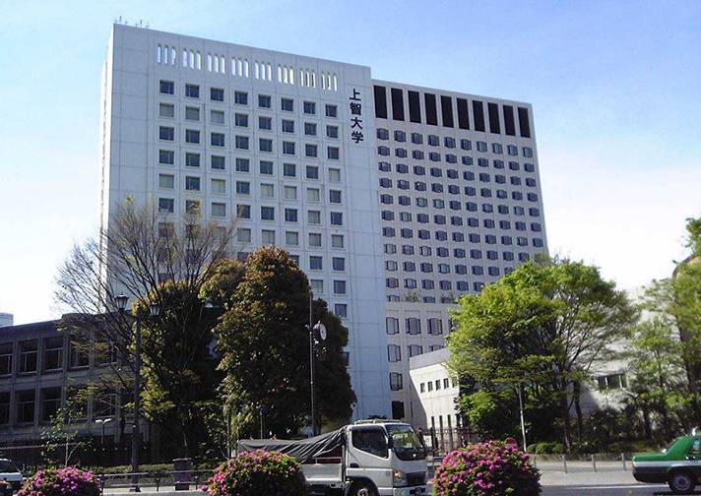圖十 上智大學(Sophia University)校園一景

(二)訪問單位及內容
本次訪問上智大學的研究人員，為丸井雅子准教授(副教授)。丸井雅子教授目前服務於該校外國語學部之亞洲文化副專攻學群及亞洲文化研究所，其主要研究領域為亞洲文化遺産，特別是有關南亞國家如柬埔寨等地區的考古學、東南亞地區文化遺産之相關領域。
丸井教授有關東南亞文化遺産之研究，主要透過對吳哥窟遺跡群(the Angkor Wat temple complex)中的バンテアイ・クデイ(the Banteay Kdei Temple)寺院進行發掘調査的過程，探討在國際社會上被賦予「世界遺産」價值的該國古跡，究竟對柬埔寨的住民有何意義及其關心何在的問題。在實際執行作法上，丸井教授首先就其長年以來在該地進行的田野調查及考古發掘所獲得的考古資料，建構該國文化遺產的歷史面貌；其次，並就文化遺産的保護及制度整備等方面進行問題分析。以the Banteay Kdei Temple寺院遺址的個案來說，丸井教授及該研究團隊在每次發掘調查後隨即召開說明會，向當地住民及國小學簡報其調查成果。同時，並藉由訪談方式調查他們對此調查活動的觀感及看法。此外，為了將調查成果作為有關文化遺址及歷史的知識傳承傳播給當地民眾(尤其是小學生)，特別製作整理成繪本圖書提供給當地孩童閱讀。
丸井教授為推展其在柬埔寨的考古研究調查活動，自1995年9月以來至2003年3月為止的八年之間，親自前往首都金邊及吳哥窟遺跡據點所在的シェム‧リアップ(Siem Reap，位於柬埔寨西部)等地多次，深入瞭解這些地區的文化古蹟如何在學術研究運用上及在現代社會如何存續的問題。
根據其多年的實地調查研究成果，丸井教授已出版多部研究著作，諸如「カンボジアにおける口頭伝承と遺跡」(柬埔寨地區的口頭傳承與遺跡，收入坪井善明編『アンコール遺跡と社会文化発展』，連合出版，2001年)、「考古班人材養成プロジェクトのあゆみ」(考古班人材養成計劃的進程，收入中尾芳治編『アンコール遺跡の考古学』，連合出版，2000年)及「東南アジアにおける考古学研究と国際協力－アンコール遺跡(カンボジア)の事例から－」(東南亞的考古學研究與國際協力－以吳哥窟遺跡﹝柬埔寨﹞為例－)等，增進吾人對研究東南亞及柬埔寨歷史、考古及文化之理解頗有助益。(圖十一)
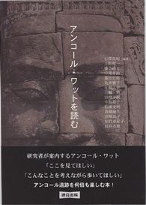圖十一 該校出版吳哥窟相關書籍
我方訪問團團員中，國立臺灣大學藝術史研究所所長謝明良教授及坂井隆助理教授之學術專長與丸井雅子教授頗為相近，除參觀該校亞洲文化研究所內部設施並瞭解外國語學部亞洲文化專攻學群的課程規劃、師院陣容及研究動向外，雙方在和諧溫馨的談話氣氛中，二位教授並更進一步就南亞、東南亞地區的考古美術、出土文物研究、美術史、亞洲區域文化交流等方面的問題進行意見交換；同時，雙方並同意未來兩國大學院校相關系所或學術界如何在此領域上，進行更密切的跨國學術交流、推動合作計畫及研究人員學生的互訪等問題，與丸井雅子教授深入交換意見，獲得豐富的學術交流成果。

■ 2008年11月11日(二)【第七天】
上午：茨城縣筑波市 筑波大學
(一)大學校史、組織及國際交流推動概況
該日上午8:30由東京下榻旅館出發，搭乘Tsukuba Express(筑波快速電車)前往位於茨城県つくば(筑波)市天王台的參訪地筑波大學(University of Tsukuba)，並在上午十時左右順利到達筑波大學。築波市這個城市相當特殊，是在日本少見的研究學園都市，築波大學正位於築波市中心的築波科學城內。該科學城南北延亙18公里、東西6公里，面積約有2700公頃，是一個由59個教育及研究機構所組成的國際知名科學都市。
築波大學是在1961年由日本政府提出建立築波科學城的計畫下，1973年通過法案成立新校並搬遷至現址。其前身為東京高等師範學校、東京文理科大學等校及後來的東京教育大學(位於東京都文京區大塚區內)，時至今日已歷經130餘年歷史。該校擁有完整而獨立的教學體系和研究體系，在研究機構方面，根據研究領域可區分為27個專業研究學系，彼此間並有密切的學術合作關係。大學設有以普通本科基礎教學為主的大學部、以培養專門性學術及技術人才的二年制碩士班以及培育高度專業能力的五年制博士班等不同課程。(圖十二)
該校大學部教育分設三大學群，在學群中分別設立不同學院，第一學群包含人文學院(哲學、歷史學、考古學、民俗學、語言學)、社會學院(社會學、法學、政治學、經濟學)及自然學院(數學、物理學、化學、地球科學)；第二學群包含比較文化學院(文學、地域、思想)、日語·日本文化學院(日語及日本文化學)、人類學院(教育學、心理學、身心障礙學)、生物學院(生物學基礎、生物學應用)、生物資源學院(生物資源生產科學、生物資源機能科學)；第三學群則包含社會工學院(社會經濟、經營工學、都市計畫)、國際綜合學院(國際關係學、國際開發學)、資訊學院(資訊科學、資訊系統、智慧資訊媒體)、工學系統學院(智慧工學系統、機能工學系統、環境開發工學、能源工學)、工學基礎學院(應用物理、電子量子工學、物性工學、物質分子工學)及醫學、護理、體育、藝術、圖書館資訊等方面的專業學群等。
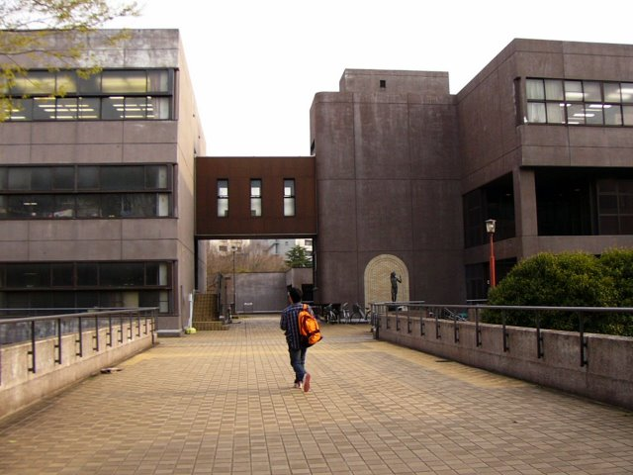圖十二 筑波大學校園內建築一景
二年制的碩士班專業課程包括地域研究、教育、經營政策科學、理工學、環境科學、生物體系、醫學科學、體育、藝術等研究科。藝術研究科的研究領域，主要以美術專攻、設計專攻以及世界遺產專攻等三大範圍為主。該研究科之教育理念，主要是透過實踐及理論兩方面的訓練實施專業教育，培養未來在藝術創作及設計領域上具有豐富理論知識及技能的優秀人才。在美術專攻方面，包含美術史、藝術領域支援(藝術教育)、西洋畫及日本畫等專業；設計專攻方面，包含構成、總合造型及設計領域(玻璃、陶瓷、木工)；世界遺產專攻方面，則包含理論及管理分野、評價及保存分野等。五年制的博士課程，在專業分工上基本上與碩士班課程相接近，在美術專攻方面另設有藝術學、美術理論、雕塑及書法研究專業；設計專攻方面另設有感性情認知腦科學專攻、感性情報學分野；世界遺產專業方面，則專設世界文化遺產專攻之科目。
在國際交流政策方面，該校與國外大學間曾積極定訂如學生、教師海外派遣之交流協定、學分互相承認(互換)制度、外國人教師受入等多項制度。目前包括亞洲、澳洲、非洲、中東、歐洲、北美洲及中南美洲不同國家在內的大學建立交流協定的學校機關數目，2005年度已有107所及單位，在外國人教師或研究者受入方面則高達667人之多。另一方面，由該校派遣至海外進行交流的教職員人數每年不斷增加，在2005年度已高達1,952人。而在外國留學生受入方面，每年都在1200人前後，相對地，近年來該校派遣至海外進行交流的日本學生人數多在150至170人之間。築波大學在與台灣大學已締結姐妹校關係的學校，計有國立台灣藝術大學(2005年7月，藝術學、美術、設計領域)、國立政治大學(2006年6月，人文科學及社會科學)、國立中山大學(2007年9月，大學間全領域)、國立清華大學(2007年11月，大學間全領域)及國立台灣大學(2007年11月，大學間全領域)等五所。
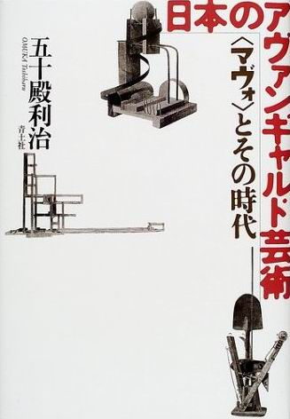圖十三 五十殿教授出版專書一景
(二)訪問單位及內容
上午十時左右，本參訪團順利抵達筑波大學，並在美術學系系館拜訪五十殿利治教授。五十殿利治教授原就讀於早稲田大學大學院博士後期課程，其後歷任北海道道立近代美術館學藝員、筑波大學講師、教授。其學術專長為日本近代美術史研究，在日本國內外享有盛名，特別對大正、昭和等日本近現代美術發展歷程的問題有諸多深入的學術探討，目前擔任築波大學人間綜合科學研究科副科長、博士後期課程藝術學專攻長(主任)及專任教授。
長期以來，五十殿教授在美術史專業領域上已撰著諸多研究成果，其代表作如《大正期新興美術運動の研究》(含圖版編、年表編、論文編等，スカイドア，1995年初版刊行)、《観衆の成立―美術展・美術雑誌・美術史》(東京大學出版會，2008年)、《日本のアヴァンギャルド芸術―〈マヴォ〉とその時代》(青土社，2001年)等書，為治日本近現代美術史、亞洲近現代美術史、近代美術上東西交會問題之學者所廣泛引用；另外，教授並廣受邀約編輯(撰)或監修日本近現代美術資料性(如報紙、雜誌及檔案等)叢書，如《クラシックモダン―1930年代日本の芸術》(せりか書房，2004年)、《大正期新興美術資料集成》(國書刊行會,2006年)、《海外新興芸術論叢書(1909-1915)》(ゆまに書房，2005年)等多種，對提振東亞近現代美術研究之風氣具有相當大的貢獻。(圖十三)
在參訪團中，團長顏娟英教授、國立中央大學藝術學研究所所長吳方正教授及國立台灣師範大學白適銘助理教授在其研究領域上皆涵蓋亞洲近現代美術史(特別如台日或中日美術交流關係)之相關問題，對五十殿教授的研究成果並不陌生，在課堂上亦經常引用其著作作為課程研讀及討論之讀本。在稍微進行過簡單的自我介紹後，五十殿教授亦對該校藝術學、美術史專攻方面之師資專長進行簡要說明，使我方訪問人員對該系所學科有一基本認識。接著，顏娟英教授、吳方正教授及謝明良教授等皆對五十殿教授提出邀請，希望日後有機會至台灣訪問講學或進行專題學術演講。教授提出最近一、二年內因有行政要務在身無法長期出國，但對未來與台灣大學或研究單位間如何進行交換計畫的問題，表示了高度的興趣。雙方在懇切討論下，由於本次訪問團中的台灣大學中皆具有性質相近如藝術史、藝術創作、設計、戲劇等科系，極利於雙方踏出實際交流的第一步。誠如謝明良教授之建議，希望雙方能先從兩校或系所間之出版品、學報等刊物之交換方面著手，再漸次擴及至教師、學生之人員交換，亦或是共同規劃、舉辦近代亞洲藝術國際學術研討會等，五十殿教授亦表示欣然贊同之意。
另外，在談到教師及學生交換所涉及之住宿問題，五十殿教授透露該校具有條件優渥、居住便利、功能齊全且所費不多的學人住宿環境，並有適合訪問者家族共用之獨棟建築可供挑選，未來在實際派遣人員交換上應是一大利多。該系所目前出版多種刊物，學報型之刊物分有《藝術學研究》(研究所博、碩士課程學生發表)及《藝術研究學報》(教師發表)等兩種。此外，另有《學叢》等多種刊物發行，學術研究及發表風氣相當興盛。我方方面，不論是臺灣大學、中央大學或台灣師範大學等，每年都按期出版藝術(史)學年刊或半年刊學報，未來可以用來作為第一階段學術交流之用。雙方並合意以郵寄方式，在出刊時定期寄贈對方校系所或圖書館留存，以作為研究參考資料。在經過近兩個小時的意見交換後，順利完成此次參訪目的，為筑波大學藝術學專門學群與台灣藝術相關科系所之未來拓展交流關係上，又劃上新的一頁。

■ 2008年11月11日(二)【第七天】
下午：東京 早稻田大學
(一)大學校史、組織及國際交流推動概況
早稻田大學(東京都‧新宿區)，是由明治時期著名政治家、財政改革家‧大隈重信(Okuma Shigenobu, 1838-1922)於明治十五年(1882)所號召創建的，到2007年之時已具有跨越一又四分之一個世紀的悠久歷史。該校前身之東京專門學校，在創設之初，僅有政治、法律、英語及物理等專業，在即將進入二十世紀前後，始陸續擴充系所，增設文學系(1890)、商學院(1904)、理工學系(1909)等。其後，在大正九年(1920)，依當時新頒佈的大學法分別成立政治經濟學術院、法學學術院、文學學術院、商學學術院、理工學術院等不同部門。根據2004年9月新頒布的教員組織法，重新以「學術院」之名稱調整教學單位並統攝大學院研究科、大學部及研究所等單位，分設有社會科學總合學術院、教育‧總合科學學術院、人間科學學術院、體育科學院、國際教養學術院，此外並設有諸種獨立研究所、學校及附屬機關等，成為一所制度完備、名符其實的私立綜合性大學。該校創校精神，著重在「學問的獨立性」，亦即強調「在野精神」及「反骨精神」的結合，希望透過科學式實事求是的教育・研究目標，培養不為當權及時勢所左右而具有自主獨立精神的現代國民。
根據2008年4月校方最新統計資料顯示，早稻田大學目前全校學生總人數計有59,599人(包含女性學生19,447人)；按2007年統計資料顯示，該校目前擁有專任教師2,038人、兼任教師3,846人，合計共5,884人。在外國人留學生方面(含私費及公費兩種)，包含大學部、研究所、國際教養學部及日本語中心等單位，2008年總計接受2,830人入學。在外國留學生的出身國家別方面，以中國籍留學生1,029人最多，其次為韓國的758人，台灣留學生則有196人，目前佔第三位。另外，根據獨立行政法人日本學生支援機構2007年5月的調查資料顯示，早稻田大學是目前日本國內受入外國人留學生人口最多的大學(2,435人)，超越立命館亞洲太平洋大學的2,352人，以及東京大學的2,297人，排行第一。
此外，為拓展國際交流，至2006年8月為止，該校已與世界上75國家總計500個左右的大學院校進行姐妹校關係之締結協定。自年至為止，該校學生根據雙方協定、獲得各種獎學金或私費赴海外研修、留學的總人數，自1990年至2007年為止，已高達867人。留學生赴海外研修、留學的國家，以美國392人最多，其次是英國的96人。在赴亞洲研修、留學方面，則以中國49人最多，韓國21人居次。另外，在與國外大學(含部局間)或獨立研究機關之學術合作交流方面，目前已締結雙方協定的與有個78國家總計589單位之多。在與台灣的交流學校或獨立研究單位方面，自1996年起至2008年為止，包括中研院、工研院、成功大學、政治大學、暨南大學、交通大學、台灣師範大學、台灣大學、台灣科技大學、清華大學、淡江大學、東海大學及南台科技大學等合計31所。

(二)訪問單位及內容
11月11日上午，結束了在筑波大學的訪問，因交通行程緊湊，本參訪團一行隨即離開筑波市，前往東京都市區，並於下午二時左右順利到達早稻田大學新宿區校本部。接待地點設於大隈講堂內會議室，由文學學術院院長兼文學部部長‧大日方純夫教授代表接待，其他另有文化構想學部丹尾安典教授、文學學術院菊池徹夫教授、國際部副部長江正殷教授以及該部國際課丸谷充德先生等人陪同。大日方院長首先先代表校方致詞歡迎我方團員到訪，並就該校校務、近年發展及國際交流等方面之問題進行說明。大日方院長特別提出，在推動國際交流及海外學術合作關係方面，早稻田大學自數年前以來，即以理工科目為主，陸續與台灣如台大、中山、政大及中原等大學及中研院、工研院等研究單位建立協定合作關係。
其中，從2005年以來之三年之中，已分別與台灣大學法學院(2005)、管理學院(2007)、建築與城鄉研究所(2008)、電機資訊學院(2008)等建立合作機制，並設有交換學生制度進行實質交流，目前台灣留學生計有十名學生在該校進行研究。尤其值得一提的是，針對日治時期台灣總督府判決書原本(所謂「松岡文書」)，該校法律學院與台灣大學法學院王泰升教授已簽署三年合作計畫，進行跨國學術合作關係。此外，大日方院長並提到，為擴展與台灣交流成效，該校曾於今(2008)年7月於台北市內(南京西路)設置台灣事務局，來綜合辦理相關業務並推動雙方實質交流關係。同時，日後希望透過獎學金之募款活動，提供更多的獎學機會，並增加留學生人數至8,000人，以嘉惠學子。
我方參訪團團長顏娟英教授首先介紹此次訪日目的，表明希望加強台、日合作關係，特別就藝術學門領域來說，參訪團中之學校如台大、中央及師大等皆分設有藝術創作、藝術史、戲劇、設計、音樂等科系或研究所，與早稻田大學的藝術門類系所相近，可以推動雙方進一步的合作關係。就實際的交流方式而言，可先從學者間的共同研究計畫及交換教授及交換學生的方面著手，並擴及到不同學校，以增加彼此研究現況之瞭解。謝明良所長亦補充說，過去早稻田大學與台灣的交流關係以理工科系為主，較為推展到文學院系所，此後或可多加強這方面的人員交流。在中國藝術史、考古學研究方面，早稻田大學的教授及研究團隊已有頗多貢獻，未來在與台灣藝術、歷史學界的交流上，希望能透過學生交流、研究成果(學報、刊物)、學會誌之長期交換的形式，拓展雙方交流關係。在初期的交流事務上，雙方認為謝所長的建議相當可行，並在洽談中合意未來將定期郵寄該校文學部有關歷史、考古或美術史的學報紀要(包含過期期刊部份)予我方大學的圖書館及對等系所。同時，亦希望我方大學研究刊物可各統一各寄二冊至該校國際部國際處，再由該處轉至學校中央圖書館及文學學術院圖書館各一冊收藏。
大日方院長同時提出，該校事實上並無藝術學院或藝術學科之名稱，與藝術較有相關的科系如考古學、美學及美術史等學科則歸屬於文學學術院之下的文化構想學部。根據文化構想學部丹尾安典教授的說明所知，目前該部內有關美術史的教授共計有八名，研究專長分為西洋古代、近代及中國等領域，並無陶瓷史方面的研究人員，東南亞方面的研究亦非主力。不過，以過去的經驗來說，雙方在學制、學分及學位認定上的看法、作法並不一致，是否得以跨越承認學分的鴻溝，未來仍有待努力。本日拜訪早稻田大學文學學術院等校方人員之活動，在一個小時的融洽氣氛中結束，並獲得上述諸多實質交流成果。(圖十四、十五)
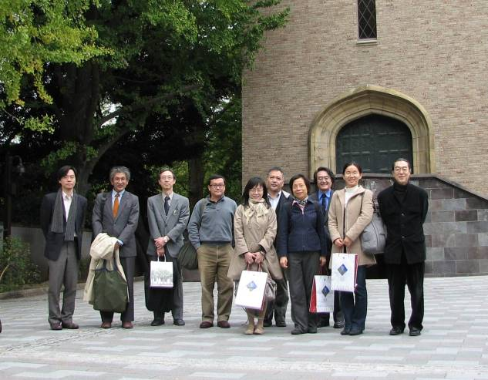圖十四：與早稻田大學接待人員合影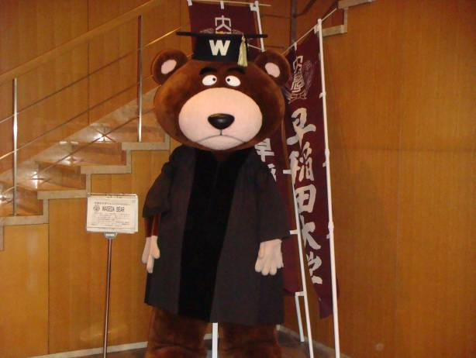圖十五：早稻田大學之代表圖騰Kuma熊
按照校方之安排行程，自下午三時起至五時之間，我方團員分別參觀該校著名的坪內博士紀念演劇博物館及考古學博物館兩處刻正進行展出的文物。
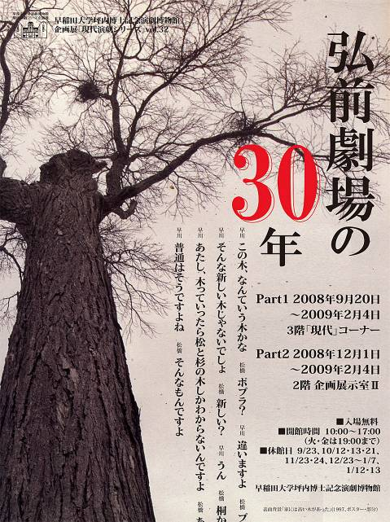圖十六、早大 內演劇博物館展覽海報
前者演劇博物館，顧名思義，是在昭和三年(1928)10月坪内逍遙博士鄭值七十大壽之際，為了紀念其花費一生之時間翻譯完成《莎士比亞全集》全40巻的工作，由當時日本各界人士出資贊助設立而成。自此以往，該博物館已成為日本國内收集、研究及展示包含日本本國在內的世界各地演劇、影像貴重資料的典藏場所。該館典藏資料甚為驚人，包含錦繪46,000件、舞台劇照200,000張、圖書150,000冊，以及諸如過去演出中使用過的衣裳、人偶等之演劇相關資料52,000件，合計超越數十萬件的收藏總數，活生生地為我們展示了近七十年來費心收集的近代演劇歴史。
這些貴重的資料，對近代演劇、電影、文學、歴史、服飾或建築等各方面的研究而言，無疑地提供了最為豐富的研究材料，並做出最大的貢獻。我方參訪團一行在參觀該博物館時，館方正展出日本現代演劇系列─「弘前劇場30年展」的第一部份。
「弘前劇場」，是在1978年由長谷川孝治、福士賢治、野村真仁等人所組成的業餘劇團。同時也是一個以青森地方(日本本州接近北海道之處)為中心所發展起來的「地域劇場」(Regional Theater)之先驅。該劇場在日本近、現代演劇史、演劇文化發展歷程中具有推廣風氣之先的重要貢獻及歷史里程意義。該展覽目前正展出弘前劇場過去三十年間所使用過的重要道具、劇本及海報、劇照等文物、文件資料多樣，內容相當有趣，觀眾可透過實物、劇本及演劇照片依稀懷想當年演出盛況。(圖十六)
考古學博物館之正式名稱為會津八一紀念博物館。該紀念館的主要收藏是來自明治末年當時正擔任早稻田中學英語教、之後的大正年間成為早稻田大學文學部講師的會津八一(1881-1956)先生。會津教授同時是一位書家及東洋美術研究者，其在訪問古都奈良之時，體悟到研究奈良時代美術意義的重要性，自此以後即頻繁蒐購中國古明器、銅鏡及磚瓦等文物，而開始形成博物館會津收藏品的基礎。會津八一紀念博物館，可以說是早稻田大學校內第一處博物館，忠實反映了會津先生的對學問的關心及個人見識，從典藏史的角度來說，該紀念館的文物收藏至今已跨越七十年的歷史。該博物館自1998年5月開館以來，定期策劃紀念展及名品特展以饗觀眾，所藏貴重資料或藝術作品並在後來陸續接受諸多校外人士的寄贈，而成為一相當豐富的文化財寶庫。
一如上述，會津教授的個人收藏以中國古明器、銅鏡、陶器及磚瓦等文物為主，除此之外，該紀念博物館另收藏有關會津教授的書法、繪畫作品及詩文文稿、日本近代美術(如横山大觀、前田青邨、小杉放菴、黒田清輝等日本畫、洋畫及雕塑巨匠的作品)、愛奴民族文化財(衣服、首飾、生活工具)、日本先史考古文物資料(繩文、彌生及古墳時代)等珍貴文物。
下午五時，結束在上述兩個博物館等地的參觀，按該校行程安排，我方參訪團人員一行前往文學學術院考古學研究室進行訪問，由研究室菊池徹夫教授接待。菊池教授之外，另有同文學學術院高橋龍三郎教授、山形真理子教授、本庄高等學院齋藤正憲教諭及研究所博士後期課程研究生三名陪同在座與談。菊池徹夫教授為當代日本考古學界泰斗，現任日本考古學協會會長。其研究領域甚為廣泛，除日本先史時代文化、考古學之專長外，有關日本北海道原住民愛奴民族之文化形成、日本人及日本文化形成、比較考古學方法論以及北美洲西海岸印地安文化等領域之研究，都具有相當傑出之研究成果，在考古學理論、古代日本史論以及少數民族文化比較論等方面學術地位至為崇高。
高橋龍三郎教授的研究專長，主要亦以日本先史時代(如繩文時代)為主，對台灣(卑南文化)及南太平洋如新幾內亞等地原住民文化具有強烈興趣，正進行文化比較研究；山形真理子教授，1993年獲得東京大學人文科學研究科博士學位，其研究專長為東南亞考古學，特別對越南考古相當熟悉，過去曾就該地區出土之漢魏六朝系磚瓦、越南甕棺葬之起源、城壁都市以及環南中國海先史時代區域文化交流等方面的問題，進行深入的研究探討。齋藤正憲教諭曾至花蓮豐濱村、蘭嶼等地進行台灣原住民製陶文化調查，前研究並非參與台灣史前考古遺址之實際挖掘，主要是以路面採集破片(亦即土地表層考古)之數據分析對台灣原住民陶(土)器製作技術之問題進行探討開始，再逐步朝民族史之方向推展其研究範圍。
我方參訪團團長顏娟英教授亦為其介紹中央研究院歷史語言研究所考古組方面的研究專長，在十二人的編制中包含中國、越南、大西洋、福建及台灣等不同領域及前研究概況；謝明良所長亦補充台灣大學藝術史研究所在考古學方面的研究人力，包含謝所長自己有關中國陶瓷史研究、陳芳妹教授的中國古代青銅器研究以及坂井隆教授有關中亞及東南亞考古美術研究等專業。雙方在接近一個半小時的交流對話中氣氛融洽，並同意本日上午由文學學術院大日方院長主持會議中的協議結果，先進行雙方學校出版品及研究專著的交換、寄贈，日後再逐步推展至人員的實際交流層面，順利結束本次訪問日本學術界最後一站之參訪工作。

■ 2008年11月12日(三)【第八天】返國
本參訪團一行在完成為期一週的參訪活動後，即於11月12日(三)下午2時搭乘長榮航空BR2197次班機啟程離開日本，並於同日下午5時左右抵達桃園國際機場，安全返抵國門。

三、成果：

(一)拜會金澤大學、京都大學、上智大學、筑波大學及早稻田大學等五所日
本知名院校及研究單位，經雙方研究人員對談，充分瞭解日本藝術學研究現
況及其未來發展趨勢，以作為未來臺灣推動相關研究及學術活動之參考，並
藉此建立國際學術交流平台，以拓展過去台、日雙方在藝術領域學術研究上
較少推動的實質交流。

(二)圓滿達成既定行程及參訪事宜，透過直接面對面對話，對於建立未來共
同合作研究平台及交換學生跨國合作，縮短彼此距離，建立友誼，效果非常
良好。

(三)完成台灣大學藝術史研究所與金澤大學人間社會環境研究科簽訂MOU
合作備忘錄，未來將透過教師、學生等方面之實際交流，拓展並深化雙
方研究及學術伙伴關係。在此基礎下，再擴充交流關係至大學對大學間的層
次。除了台灣大學之外，中央大學、台灣師範大學亦表示合作意願。

(四)於金澤大學舉辦「研究交流會」，我參訪團顏娟英教授、謝明良教授及坂
井隆教授，各發表一篇論文，除了引起教師之間學術交流討論，並得到在場
聆聽學生之熱烈迴響，達到實質文化交流。

(五)透過本次訪問，與日本校方高層行政主管、國際事務人員、學生事務管
理人員、學術研究人員等不同層級人士進行直接對談，由於日方對此事的重
視及對進行跨國合作表示積極的態度，參訪之五校均已表明與台灣學術界加
強合作關係之意願，對台日兩國大學間在藝術人文領域上的實質交流具有開
創性的重要象徵意義。

(六)促成未來舉辦台、日藝術學相關領域之跨國學術研討會，邀請日本學者
參加專題演講或論文發表，促進雙方藝術學領域研究成果之交流。

(七)總體而言，根據本次參訪計畫之推動及實際所獲成果而言，在過去藝術
學門較少進行系統性對外(日)學術交流的工作上，可謂踏出順利而成功的第
一步。

(八)對國內各大學及研究單位藝術相關領域建立對日交流模式提供具建設性
之參考意見，作為日後推動兩國未來學術交流平台之建置意義非凡，其參訪
成果更可謂豐碩而重大。

(九)在密集而緊湊的正式拜會行程之外，並利用在參訪行程兩地移動間之極
少空餘時間或假日週休期間，特別安排至金澤、大阪及奈良等地古蹟、遺址
進行現場見學活動，並收集相關研究資料，以增進我國研究人員對日本古代
文化、歷史及藝術源流、文物發展變遷的深刻理解，機會相當難得。

四、心得及建議：

(一)日本地理及文化近台灣，有其特殊優勢，雙方在藝術研究應該多互相交
流。日本藝術方面之造詣，體現於生活上，值得我國學習。值此我國大力推
動文化創意產業之際，就落實藝術元素於產業及生活，日本經驗有其重要
性。唯有以人為本，文化藝術為首，才能成為科技大國，也才能成為經濟大
國。

(二)未來應多增加人文學領域之出國參訪機會，可實際掌握各學術領域發展
現況，並進行實質學術與文化交流合作，先進國家之經驗值得我方學習與借
鏡。

(三)舉辦研討會式參訪，有助於實質合作。日本值得借鏡不只在科技，其實
日本人的做事態度及精神，也充滿藝術家色彩。透過學者們熱心參與，彼此
面對面討論，互動切磋，可激發學術活力，活躍學術思想。

(四)日本學者的皓首窮經，對於研究的細心及執著，令人感動，值得我國學
術界學習。

(五)日本政府將於2020年達成招募30萬留學生來日之目標，並選定30所重
點大學作為發展據點，自明年度開始即將進行正式推展年度。因此，為響應
日本政府政策，參訪的幾所大學都已著手進行環境整備，並投入更大的人力
物力來完成此項目標。日本大學配合政府政策的精神及執行的行動力，令人
佩服而印象深刻。

(六)順道參觀日本相關藝術展覽、遺址及古蹟名剎，日本人民對藝文的投入、
參與、保存及融入生活，生活藝術化，藝術生活化，令人印象深刻，保存文
化之努力，實值得我國人民學習。

(七)語言能力為了解一個國家之充分條件，過去日本各大學與台韓間的學術
交流多局限在理、工、法、商學等領域，藝術學研究方面的學術合作亦以藝
術創作科系為主，且建立姐妹校關係的學校數據亦相當有限。為促成並加強
台日或台灣與東北亞地區學術機構的實質交流關係，國內相關系所、研究單
位亦更需積極投入規劃，培養交換人員(教師、學生等)在日語方面的能力，
為即將到來的台、日學術合作關係預作準備。

